**Протокол**

Заседания Общественного совета

при Государственном учреждении здравоохранения

«Тульский областной клинический кожно-венерологический диспансер».

Место проведения: г. Тула, 1-ый проезд М.Расковой д.1-а

Дата проведения: 25.07.2024г.

Время проведения: 11.00

Присутствовали:

- Боженко И. – председатель Общественного совета ГУЗ «ТОККВД»

члены общественного совета ГУЗ «ТОККВД»:

- Пенькова Е.В. – житель пролетарского района

- Михайлина Н.В. – инженер, член общества больных с псориазом

- Овчинников С.М. – писатель, главный редактор литературного альманаха «Тула»

- Морковина А.В.- преподаватель, член общества больных с псориазом

- Назарова Е.А.-житель Пролетарского района

**Повестка дня:**

**1.Амбулаторно-поликлиническая и стационарная помощь в первом полугодии 2024 г жителям г.Тулы и Тульской области.**

Доклад заместителя главного врача по лечебной работе Натаровой Э.В., о показателях работы круглосуточной койки за 1 полугодие 2024 года, сравнительный анализ с аналогичным периодом 2023 года:

|  |  |  |  |  |  |  |
| --- | --- | --- | --- | --- | --- | --- |
|  | Работа койки | | Среднее пребывание | | Оборот койки | |
| год | 2023 | 2024 | 2023 | 2024 | 2023 | 2024 |
| Всего | **319,9** | **321,2** | **10,3** | **10,6** | **30,9** | **30,1** |
| Дерматологические взрослые (60 коек) | 308,1 | 308,8 | 8,7 | 9,2 | 35,0 | 33,5 |
| Дерматологические детские (10 коек) | 293 | 331,4 | 9,1 | 10,0 | 32,0 | 33,0 |
| Венерологические взрослые (28 коек) | 356 | 343,7 | 15,9 | 15,5 | 22,3 | 22,1 |
| Венерологические детские (2 койки) | 303 | 328 | 12,1 | 11,7 | 25,0 | 28,0 |

о показателях работы дневной койки за 1 полугодие 2024 года, сравнительный анализ с аналогичным периодом 2023 года:

|  |  |  |  |  |  |  |
| --- | --- | --- | --- | --- | --- | --- |
|  | Работа койки | | Среднее пребывание | | Оборот койки | |
| год | 2023 | 2024 | 2023 | 2024 | 2023 | 2024 |
| Всего | **283,7** | **294,0** | **10,3** | **10,8** | **13,7** | **13,6** |
| Дерматологические взрослые  (52 койки) | 216,3 | 241 | 9,9 | 10,4 | 10,8 | 10,6 |
| Дерматологические детские (3 койки) | 220,6 | 355 | 9,1 | 9,7 | 12 | 9,1 |
| Венерологические взрослые (25 коек) | 212,8 | 230 | 10,7 | 11,1 | 9,8 | 9,9 |

Доклад ВРИО заместителя главного врача по поликлинической работе Драчева С.Н. о показателях работы поликлинического отделения за 1 полугодие 2024 года:

|  |  |
| --- | --- |
|  | **% выполнения планового показателя** |
| Обращения (дерматология) | 103,1% |
| Посещение (дерматология) | 106,7% |
| Обращение (венерология) | 100,1% |
| Посещение (венерология) | 104,4% |
| Обращение (аллерголог) | 101,7% |
| Посещение (аллерголог) | 133,4% |
| Обращение (психиатрия) | 100,0% |
| Посещение (психиатрия) | 100,0% |
| Обращение (гинекология) | 101,4% |
| Посещение (гинекология) | 101,2% |
| Обращение (эндокринология) | 120,0% |
| Посещение (эндокринология) | 47,2% |
| Обращение (урология) | 98,5% |
| Посещение (урология) | 113,0% |
| Обращение (ревматология) | 98,9% |
| Посещение (ревматология) | 109,3% |
| Обращение (стоматология) | 93,7% |
| Посещение (стоматология) | 111,5% |

Доклад заместителя главного врача по экономическим вопросам В.В. Поликаркиной о результатах выполнения Планового задания за 1 квартал 2024 года.

|  |  |  |  |  |
| --- | --- | --- | --- | --- |
|  | Венерология,% выполнения плана | Психиатрия,% выполнения плана | Дерматология,% выполнения плана (по оплаченным, без иногородних) | |
| Посещение | 27540/27136/ 98,5% | 3264/3115/ 95,4% | 24406/22335/ 91,5%(-2071пос) | 49843,9/46574,1/ 93,4% (-3269,8) т.р.  -1062,4 т.р. ковид  -1606,9 т.р. –прочие иссл. (не ДВН) и межрасчет иссл (354,1 )  -600,5 ДВН+ иссл в рамках ДВН |
| Обращение | 76497668/ 100,2% | 192/192/ 100,0% | 23200/23124/ 99,7 (-76 обр. стом, т.к. выбрали финансы) |
| Дневной стационар | 495/495/ 100,00% |  | 594/594/ 100% | 17352,4/17351,1/ 100% (-1,3т.р.) |
| Круглосуточный стационар | 293/293/ 100,00% |  | 958/958/ 100,0% | 59512,7/59514,3/ 100% (+1,6 т.р.) |
| Итого |  |  |  | 126709,0/123439,5/ -3269,5 т.р. |

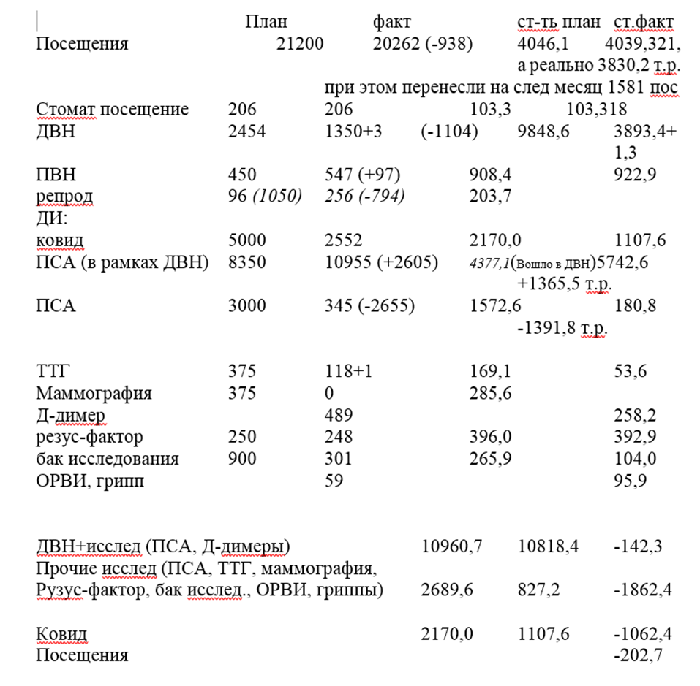Вид лабораторного исследования % выполнения плана

ИППП (стационар 9024/9024/ 100%

ИППП (поликлиника 587808/636629/ 108,3%

Пиросеквенирование 1440/1390/ 96,5%

* Задачи на 2 полугодие 2024:
* Достижение целевых показателей **круглосуточного** стационара в 2024: - **работа койки** : дерматологические взрослые -337,5;
* детские-320,2;
* венерологические взрослые - 326,6
* детские -337,5
* - **среднее пребывание** : дерматологические койки взрослые - 12,3
* детские - 12,3
* венерологические койки взрослые-15,0
* детские-15,0
* Достижение целевых показателей **дневного** стационара в 2024г
* - **работа койки** : дерматологические взрослые -248,0
* детские-248,0
* венерологические взрослые - 270,5
* - **среднее пребывание** : дерматологические койки взрослые -9,8
* детские - 9,8
* венерологические койки взрослые - 11,0

- выполнение плановых показателей поликлиническими отделениями, в том числе плана ДВН (диспансеризации взрослого населения);

- соблюдение требований действующих клинических рекомендации;

- качественное ведение медицинской документации в электронной форме (в РИЗС ТО);

- работа с иностранными гражданами (лицами без гражданства) по выявлению и лечению заболеваний венерологического профиля;

- ведение статистических данных по нозологиям;

- ведение диспансерных групп по заболеваниям дерматологического, венерологического профиля;

- выполнение 2 этапа диспансеризации (ДВН) в виде маршрутизации пациентов из отделения профилактических осмотров в поликлинику ГУЗ «ТОККВД» с целью обследования на ИППП, новообразования, заболевания эндокринологического профиля.

**Председатель Общественного совета Боженко И.**